**Part 1 Data modelling**

**A)**

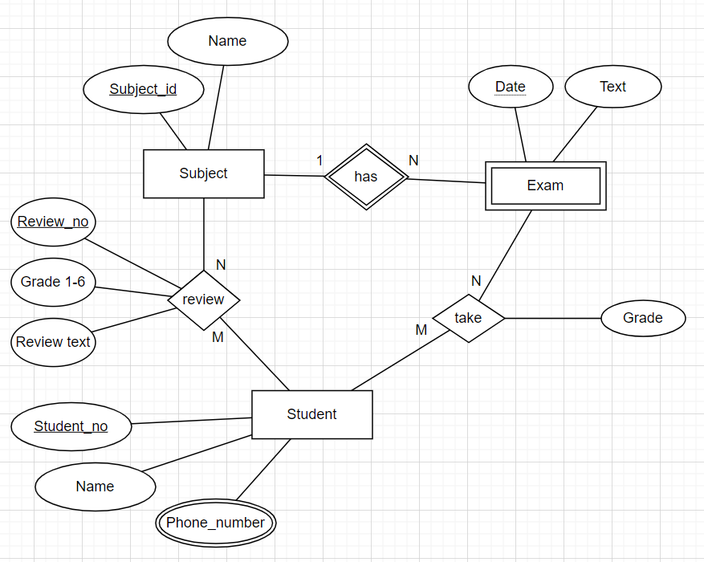

**B)**

**Subject** (Subject_id, Name)

**Exam** (Date, Subject_id, Text)  
Date og Subject_id sammen er PK,   
Subject_id er FK fra Subject

**Student** (Student_no, Name)

**Phone_number** (Student_no, Phone_number)  
Student_no er FK fra Student

**Student_Exam** (Student_no, Date, Subject_id, Grade)  
Student_no er FK fra Student,  
Date og Subject_id er FK fra Exam

**Student_Review** (Review_no, Student_no, Subject_id, Grade_1-6, Review _text)  
Student_no er FK fra Student,  
Subject_id er FK fra Subject